Bināro savienojumu formulu sastādīšana.
Materiāls veidots ActivInspire vidē kā interaktīvās tāfeles materiāls. Lietojumprogrammu materiāla izmantošanai datorā (vai datorā komplektā ar interaktīvo tāfeli) var iegūt šeit: http://support.prometheanplanet.com/server.php?show=nav.17010 (angļu, vācu, krievu val.)
Materiāls paredzēts stundu piemēram „Bināro savienojumu formulu sastādīšana”
Atverot materiālu, 1. lapā projekta „Dabaszinātnes un matemātika” simbols ābols veidots kā interaktīva poga, spiežot uz kuras, var iegūt bultas kursoru, nepielietojot atbilstošās pogas rīku joslā. Tādējādi, atverot materiālu un vienreiz uzklikšķinot uz projekta simbola, iespējams iegūt peles kursoru un ērti pāriet pie nākamās lapas.
  → 
Materiāla labajā apakšējā stūrī izvietota „navigācijas poga”, spiežot uz kura var pāriet pie nākamās lapas.

„Liekos” elementus iespējams izdzēst, iepriekš tos iezīmējot, ar DELETE pogu uz klaviatūras, vai ievelkot figūru atkritumu tvertnē (Flipchart bin) tāfeles programmas loga labajā apakšējā stūrī.

Lai atjaunotu materiālu lapā sākotnējā („tukšajā”) stāvoklī, spiež pogu „Reset page” (atjaunot lapu) lapas labajā apakšējā stūrī vai programmas rīkjoslā.
 vai 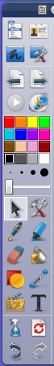 →  →

Materiāla 2. lapā iespējams izvēlēties uzdevumu veidu pēc aizpildāmajiem lauciņiem – oksidēšanas pakāpes, indeksi vai oksidēšanas pakāpes un indeksi.
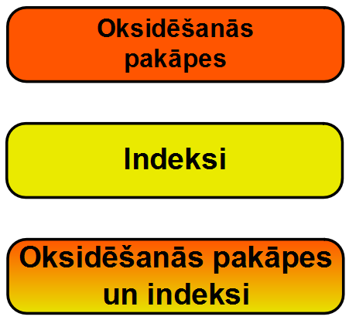
Spiežot uz kādas no formām, nonāk pie atbilstošo piemēru bloka (katrā blokā 5 piemēri).
Lapās atrodas krāsaini lodziņi ar skaitļiem – augšpusē oksidēšanas pakāpes, apakšā – indeksi. Visi skaitļi ir paškopējošie objekti. Tos ievelk atbilstošajos lodziņos.
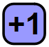
Oksidēšanas pakāpes skaitli novieto kastītēs virs ķīmiskā elementa simbola, indeksu – kastītēs ķīmiskā savienojuma apakšējā daļā.
Izvēlēties kādu no 5 savienojumiem attiecīgajā blokā iespējams, spiežot uz atbilstošā trīsstūra lapas kreisajā malā.
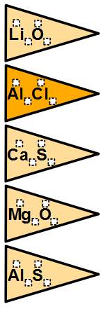
Lai izvēlētos citu uzdevumu bloku, spiež uz vienas no formām lapas augšpusē. Forma, kuras bloka uzdevumi tiek pildīti, ir izgaismota.

Spiežot uz „?” pie atbilstošajiem lodziņiem parādās pareizais skaitlis dotajam savienojumam – pareizā atbilde.
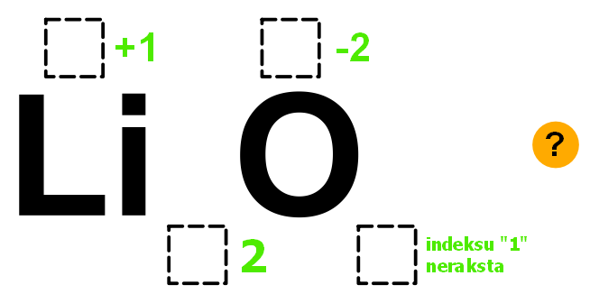
Spiežot uz „?” vēlreiz, pareizā atbilde pazūd.

